LA GARA DI VELOCITA’ PADOVA – BOVOLENTA

Padova fu tra le prime città a subire il fascino delle corse automobilistiche grazie a Enrico Bernardi che nel 1894 con un motorino a benzina costruiva la prima automobile italiana.
Antonio Nosadini, tecnico e collaboratore del Bernardi partecipò su macchine “Miari” e “Giusti” alla famosa corsa “Torino-Asti-Alessandria-Torino” del 17 luglio 1898.
Nel 1900 nacque la prima corsa-record di velocità “Targa d’oro” Padova- Bovolenta su rettilineo di 10 Km. Per “riunire gli automobilisti al fine di incoraggiare e diffondere lo sport automobilistico”, diceva il regolamento. La prima corsa del 1900 fu vinta dal francese Gastè Louis, la successiva del 1901 dal fiorentino Tonietti, mentre nel 1902-1903-1904 dal famoso palermitano Vincenzo Florio.
La Padova Bovolenta raggiunse la massima notorietà nel 1908, il 5 aprile erano in lizza le più note case automobilistiche: Fiat, Isotta Fraschini, Itala, Zust, Junior, Lancia ed un’ampia schiera dei piloti più acclamati all’epoca: Nazaro, Lancia, Minoia, Trucco, Maggioni, ecc. Doveva esserci anche Leonino Da Zara conosciutissimo pilota e pioniere del volo, ma essendo presidente dell’Automobile Club, dovette dedicarsi all’organizzazione.
Si partiva dalla discesa del ponte di Salboro fino a Bovolenta e ritorno. La Michelin mise in palio 1500 lire ed una targa d’oro per il pilota con il miglior tempo. La corsa fu dominata dalla Isotta Fraschini condotta dal milanese Vincenzo Trucco alla media di 122,532 Km orari. Una curiosità: nella categoria “seconda” vinse Vincenzo Lancia alla media di 87.019 Km l’ora e che da quell’anno aprì l’albo d’oro della famosa casa automobilistica.

Il manifesto del pittore Mario Cavaglieri Vincenzo Lancia (1881-1937)
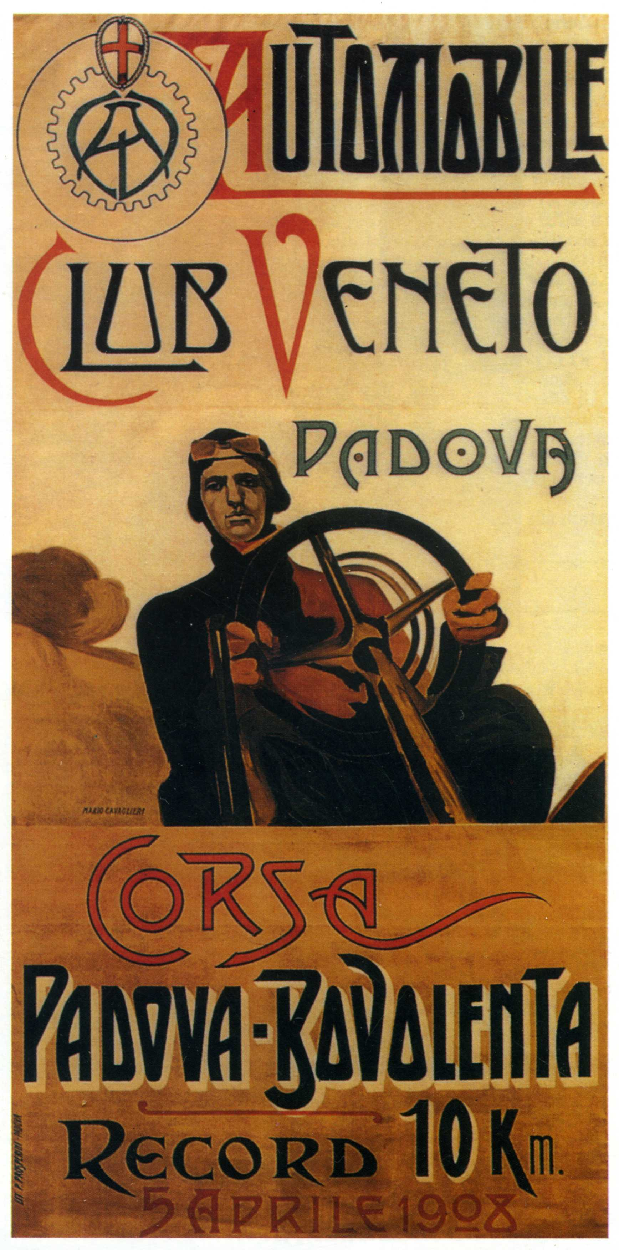 | 